Methodische Anregungen für den Umgang mit Fotos

Für das Thema Ökologischer Ethik eignet sich der Einsatz von Fotos und Bildern im besonderen Maße, zumal auch durch Bildbände, Internet oder Kalendern etc. genügend Bildmaterial zu finden ist.
Fotos und Bilder können hier sehr sinnvoll für den Einstieg, die Erarbeitungsphase, die Ergebnissicherung (Präsentationen) und zur Vertiefung/ Übung und Wiederholung eingesetzt /genutzt werden (siehe Ideen für die Umsetzung).
Wichtig ist hierbei darauf zu achten, dass wir als Lehrer bei der Beschreibung und Erklärung keine biologischen oder geografischen Fachtermini oder ein derartiges Fachwissen voraussetzen können.
Im Zentrum steht somit stärker die Schulung der Wahrnehmung und der Artikulation des Wahrgenommenen. Zudem können die Fotos als Basis für eine Recherche und damit als Grundlage für die anschließende Fallanalyse dienen.

D.h. im Rahmen der hier vorgestellten Spiralmethode werden Fotos und Bilder
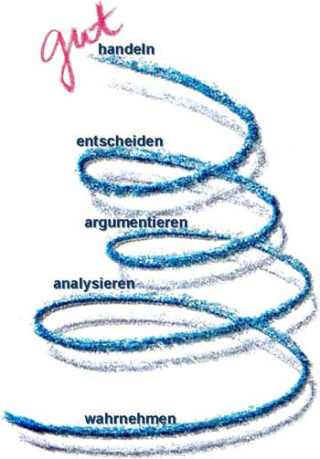
sicherlich in erster Linie für die Wahrnehmung eingesetzt. Sie können je nach Foto und Einsatz ebenfalls eine Rolle beim Analysieren und Argumentieren (z.B. Naturzerstörung, ästhetische Argumentation usw.) spielen und beim Handeln (siehe Vorschläge).

Die beigefügten zwei Fotos und Bilderklärungen aus dem Nahbereich wurden uns dankenswerterweise von Benjamin Waldmann zur Verfügung gestellt. Die Fotos dürfen aus Gründen des Urheberrechts nur zu Unterrichtzwecken eingesetzt werden. Mehr Fotos finden sich auf der homepage von H. Waldmann: naturformat.de

Ideen für die Umsetzung.

Selbst Fotos oder Collagen erstellen: Die Sch werden aufgefordert mit ihrer (Handy-) Kamera Fotos oder Bildcollagen zum Thema ökologische Ethik (oder Natur und Mensch im Spannungsfeld/ Natur in Gefahr etc.) anzufertigen, auszudrucken und vor zu stellen. Leitfragen können dabei sein: (wo ist das Bild entstanden, warum habe ich das Motiv gewählt, in welchem Bezug steht es zum Thema, welche Tiere, Pflanzen, Landschaften sind zu sehen etc.) Wer fotografiert, geht mit anderen Augen durch die Welt, der „Auftrag“ kann eine größere Aufmerksamkeit erzeugen und damit zur Schulung der Wahrnehmungsfähigkeit beitragen.
Wichtig ist, dass die Sch. die Fotos selbst erstellen und nicht aus dem Internet, Zeitungen, Kalendern etc, ausschneiden bzw. kopieren.

Arbeiten mit einer Bildkartei (eventuell + Begleittexten) siehe Bilder 1 und 2

- Ein Bild auswählen (eventuelle noch ohne Text) unter dem Aspekt ökologische Ethik / Naturethik und einen kurzen Kommentar schreiben lassen (z.B. warum habe ich das Bild ausgewählt, was spricht mich an, kurz beschreiben, was man sieht, was man empfindet etc.
oder: Bild + Kommentar und ebenfalls begründen, warum diese Bild gewählt wurde.
oder: Vergleich zwischen der Wirkung des Bildes ohne und mit Infos dazu. Inwiefern hat sich etwas verändert, warum?

- Fragen an das Foto stellen (Partnerarbeit) / Was sehen wir, kurze Beschreibung (z.B. Alpenbock: Käfer ,mit langen Fühler, hellblaue Rücken mit schwarzen Flecken auf Holz/Rinde) was ist das für ein Käfer, wo und wovon leben, welche Bedingen braucht er, vorkommen, inwiefern in Gefahr, wo Interessenskonflikte)
Alternativ: je 2 oder 3 Schüler bekommen ein Bild + Info und erarbeiten mögliche Interessenskonflikte etc. (z.B. Gelbbauchunke) stellen ihre Ergebnisse der Klasse vor

- Bildentdeckung: zwei Sch erklären abwechselnd, was sie am Bild wahrnehmen, andere ergänzen (Bild genau beschreiben), z.B. Bild 2 Arnika

- Bild als Fall verwenden Bild +Text) / Mögliche Interessenskonflikt skizzieren und dann verschiedene Positionen darstellen (z.B. Zauneidechse: Wo kann der Lebensraum der Zauneidechse in Konflikt geraten mit Ansprüchen von uns…)

- Titelbild auswählen für eine Buch zur ökolog. Ethik oder für eine Plakat für eine Info-veranstaltung usw.

- Plakat/Flugblatt erstellen mit dem Bild und mit Hilfe der Infos aus dem Begleittext

- Auf welche Art wird Natur auf den Fotos dargestellt (evt. im Vergleich mit anderen Darstellungsarten, z.B. Bambi…)

- Welche Assoziationen weckt das Bild in mir? (mind map)

